МБДОУ Углегорский д/с «Вишенка»
Муз.рук-ль Галько М.В.

Конспект музыкального занятия в старшей группе по теме
"Загадки маленькой феи"
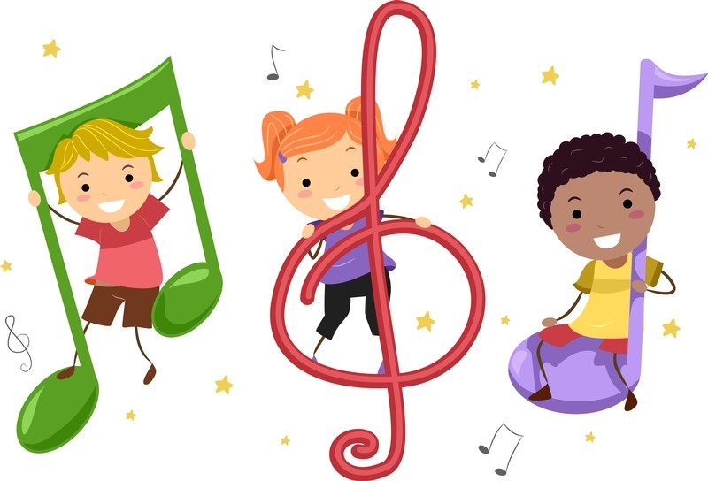

п.Углегорский 2016год
Развивающие задачи:
- развивать в детях эмоциональную отзывчивость на музыку, образ и содержание которой связаны с миром сказки, фантазии, волшебства;
- развивать воображение детей путем восприятия музыки, характеризующей сказочный персонаж (Баба Яга);
- развивать чувство ритма, звуковысотный и ладотональный слух;
- развивать творческое воображение посредством музыкально-ритмических движений.
- Развивать мелкую моторику рук
- Развивать умение исполнять движения по показу педагога
- Формировать умение проговаривать свои действия
Воспитательные задачи:
- прививать любовь к музыке и литературе.
Методическое обеспечение:
- фонограмма музыкальных произведений : «Баба Яга» , полька, мазурка, вальс, русские народные плясовые.
- игрушки: зонтик, Баба Яга, гармошка – оригами, шарики с картинками – веселый и грустный человечек.
- шкатулка.
Предварительная работа:
- Слушание музыкальных произведений : полька, мазурка, вальс, плясовые.
- разучивание пластических упражнений для рук («Ветерок», «Игра с водой» муз. Л. Бетховена);
- слушание пьес из «Детского Альбома» П. И. Чайковского: «Баба Яга», «Деревянные солдатики».

Приветствие «Здравствуйте!».
Здравствуй, солнышко – дружок, (руки вверх, «фонарики»)
Здравствуй, носик – пятачок (указательным пальцем показываем носик)
Здравствуйте, губки (показываем губки)
Здравствуйте, зубки (показываем зубки)
Губками «почмокали» («чмокаем»)
Зубками «пощёлкали» («щёлкаем»)
Ручки вверх подняли (поднимаем ручки вверх)
И ими помахали (машем ладошками)
А теперь все вместе –
«Здравствуйте!» - сказали (хором здороваемся)
М. р.:
Я очень рада вас видеть. Мне сегодня как никогда нужна ваша помощь. Дело в том, что я обнаружила в зале вот эту шкатулку. Рядом лежало письмо, в котором говорится – кто сможет отгадать, каким героям из мультфильмов или сказочным персонажам принадлежат предметы в шкатулке, тому она и достанется. Вы согласны отгадать загадки шкатулки? (Да).
Ну, не будем терять время, а поскорее посмотрим, что же там лежит. (Открыть – музыка).
Ребята, да это же непростая, а музыкальная шкатулка.
Шкатулка наша тайнами
И песнями полна,
Секреты музыкальные
Откроет нам она.
Ты, шкатулка, открывайся,
Открывайся поскорей.
Постарайся, постарайся,
Чтобы стало веселей.
Достаем гармошку (оригами) из цветной бумаги.
М.р.: Посмотрите, что это?
Ответы детей.( гармошка)
Вспомните, кто любил играть на гармошке?
Ответы детей: (Крокодил Гена).
М.Р.: Конечно, Крокодил Гена. Но эта гармошка необычная. Давайте с вами пофантазируем ,во что может превратиться эта гармошка в зависимости от того, музыка какого танца будет звучать. Если будет звучать полька – гармошка превратится в юбочку, покажите, мазурка – веер, плясовая – гармошка, а когда вы услышите вальс – в нашем зале появится много разноцветных бабочек. Будьте внимательны, итак – начинаем.
Музыкально – дидактическая игра «Гармошка – говорушка».
М. Р. Молодцы, с первым заданием справились, посмотрим, что же еще лежит в шкатулке. (шкатулка не открывается). Что такое? Замок –то кодовый. Наверное кто-то еще любил играть на гармошке. (Антошка).Конечно, Антошка. Но ведь у Антошки был еще один музыкальный инструмент. Послушай те загадку – ею едят, ею же и веселят. Что это?
Ответы детей: (Ложка).
Давайте подберем код замка.
Музыкально-дидактическая игра «Повтори код».
Шкатулка открывается. Достать веселого и грустного человечков.
М. Р. Кто это, ребята?
Ответы детей: (Братья мажор и минор).
Давайте представим, что вы жители сказочного города и решили устроить праздник. Вы собрались на главной площади города и пригласили братьев. Пели, шутили, играли, а затем попросили братьев исполнить танец. Задумались мажор и минор…Как же мы сможем танцевать ? Ведь мажор любит веселиться, а минор – мечтать. Я предлагаю разделиться на 2 группы мажорчики и минорики. Кто из вас любит помечтать? А кто повеселиться? А сейчас внимательно слушайте каждый свою музыку и двигайтесь только когда она зазвучит.
(Мажор – поскоки и хлопки в ладоши, минор – плавные движения руками и кружение).
Музыкально-дидактическая игра на развитие ладотонального слуха.
Музыкальный руководитель: Достаем следующий предмет – Зонтик.
Посмотрите, какой красивый зонтик. Интересно, кому же он принадлежит?
Ответы детей: Оле-Лукойе.
М. Р. Мы знаем много сказок про гномов, а вы знаете, где живут гномы?
Физминутка «Гном живет под потолком»
Кто живет под потолком?
Гном, гном, гном.
У него есть борода?
Да, да, да.
А манишка и жилет?
Нет, нет, нет.
Как встает он по утрам?
Сам, сам, сам.
Кто с ним утром кофе пьет?
Кот, кот, кот.
И давно он так живет?
Год, год, год.
Кто с ним бегает по крыше?
Мыши, мыши, мыши.
Он капризничает, да?
Никогда.
М. Р. А сейчас – внимание, вновь открываем шкатулку. (Достать сверток, не разворачивая и не показывая предмет.) Времени на размышление у нас не так много, так что попросим музыку подсказать, кто это может быть.
Слушание пьесы «Баба –Яга» П. Чайковского.
Дети узнают произведение.
М. Р. Правильно «Баба-Яга». Скажите, как рассказывает музыка о Бабе-Яге?
Ответы детей.
М. Р. Молодцы, в самом начале Б.Я. идет прихрамывая, затевая что-то недоброе, затем появляется суетливое, непрерывное движение, будто Б. Я. что-то ищет, и вот музыка звучит высоко, зловеще, Б.Я. несется в ступе по воздуху, потом вдруг резко спускается вниз на землю, колдует… и вдруг пропадает. Ну-ка, посмотрим что же это и помогла ли музыка нам отгадать эту сложную загадку. (Показать игрушку) Действительно, это Баба Яга.
М.Р. Молодцы, справились . Посмотрим , не осталось в шкатулке ещё чего-нибудь? Нет не осталось. С загадками маленькой феи мы справились. Вам понравилось отгадывать загадки? Что больше всего понравилось?
Ответы детей.
М.Р.: Ребята, а шкатулка у нас не простая, а волшебная. Она для вас приготовила подарочек. (достать)

ЛИТЕРАТУРА:
Статья с Фестиваля педагогических идей "Открытый урок"

Пальчиковая игра «Здравствуйте» автор Савинова С. Ф.
(для всех возрастных групп)
Игру можно использовать, как приветствие в начале занятия.
Задачи:
Развивать мелкую моторику рук
Развивать умение исполнять движения по показу педагога
Формировать умение проговаривать свои действия
Здравствуй, солнышко – дружок, (руки вверх, «фонарики»)
Здравствуй, носик – пятачок (указательным пальцем показываем носик)
Здравствуйте, губки (показываем губки)
Здравствуйте, зубки (показываем зубки)
Губками «почмокали» («чмокаем»)
Зубками «пощёлкали» («щёлкаем»)
Ручки вверх подняли (поднимаем ручки вверх)
И ими помахали (машем ладошками)
А теперь все вместе –
«Здравствуйте!» - сказали (хором здороваемся)
Пальчиковая игра «Ладошки» автор Савинова С. Ф.
(для всех возрастных групп)
Игру можно использовать, как приветствие в начале занятия.
Задачи:
Развивать мелкую моторику рук
Развивать умение исполнять движения по показу педагога
Формировать умение проговаривать свои действия
Развивать координацию движений и рук
Ладошки «вверх» (ладони поворачиваем «вверх»)
Ладошки «вниз» (ладошки поворачиваем «вниз»)
Ладошки «набок» (ладошки ставим «стеночками»)
И сжали в кулачок (сжимаем пальчики)
Ладошки вверх подняли (сжимая и разжимая пальчики поднимаем руки вверх)
И «здравствуйте!» - сказали (дети здороваются)
Приветствие «Доброе утро».
Придумано кем-то просто и мудро
При встрече здороваться: «Доброе утро!»
Доброе утро - солнцу и птицам,
Доброе утро - приветливым лицам!»

